巡检脚本使用说明

# 解压

建议解压到/home/oracle/scripts/healthcheck目录下.解压到其它目录也可以.

从.bash_profile读取ORACLE_SID等环境变量.

如果一个服务器有多个数据库实例, 每次检查都要修改.bash_profile的ORACLE_SID

# 修改配置文件config.ini

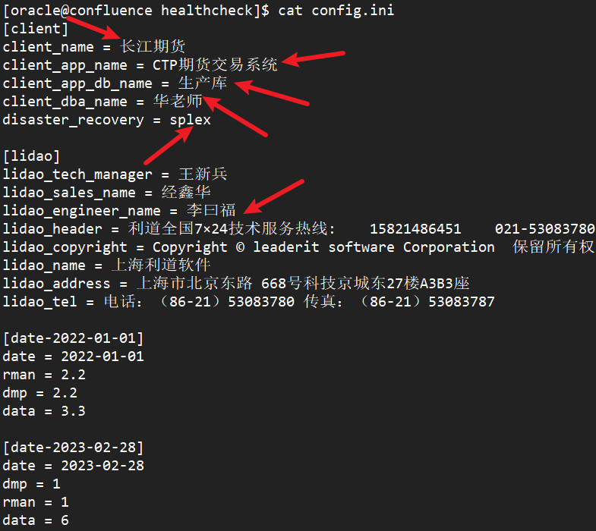

主要修改客户的信息和工程师名字

# 检查生成的报告

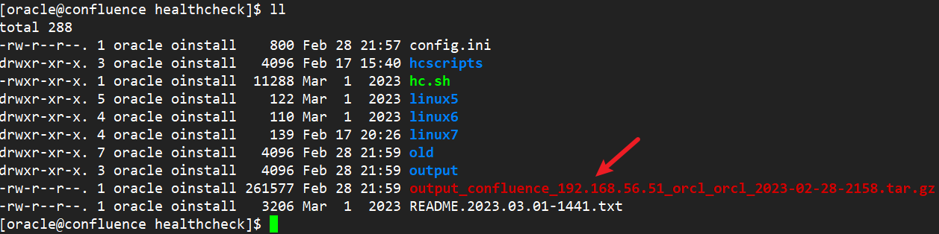



压缩包含有主机名和IP地址, IP地址自动获得.

配置文件增加了当天的检查

cat config.ini

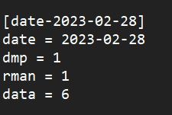

下次巡检时读取这些信息,增加到数据增长趋势表.